

实验报告

实 验（五）

题 目 LinkLab
链接
专 业 计算学部
学 号 1190201008
班 级 1903011
学 生 周凡
指 导 教 师 史先俊
实 验 地 点 G712
实 验 日 期 2021.5.19

计算机科学与技术学院

目 录

第1章 实验基本信息 - 3 -
1.1 实验目的 - 3 -
1.2 实验环境与工具 - 3 -
1.2.1 硬件环境 - 3 -
1.2.2 软件环境 - 3 -
1.2.3 开发工具 - 3 -
1.3 实验预习 - 3 -
第2章 实验预习 - 4 -
2.1 请按顺序写出ELF格式的可执行目标文件的各类信息（5分） - 4 -
2.2请按照内存地址从低到高的顺序，写出Linux下X64内存映像。（5分） - 4 -
2.3请运行“LinkAddress -u 学号 姓名” 按地址循序写出各符号的地址、空间。并按照Linux下X64内存映像标出其所属各区。 - 4 -
（5分） - 4 -
2.4请按顺序写出LinkAddress从开始执行到main前/后执行的子程序的名字。(gcc与objdump/GDB/EDB)（5分） - 4 -
第3章 各阶段的原理与方法 - 5 -
3.1 阶段1的分析 - 5 -
3.2 阶段2的分析 - 5 -
3.3 阶段3的分析 - 5 -
3.4 阶段4的分析 - 5 -
3.5 阶段5的分析 - 5 -
第4章 总结 - 6 -
4.1 请总结本次实验的收获 - 6 -
4.2 请给出对本次实验内容的建议 - 6 -
参考文献 - 7 -

第1章 实验基本信息

1.1 实验目的
理解链接的作用与工作步骤；
掌握ELF结构与符号解析与重定位的工作过程；
熟练使用Linux工具完成ELF分析与修改。

1.2 实验环境与工具

1.2.1 硬件环境
X64 CPU;
2.60GHz;
8.00 GB RAM;
512 G HDD

1.2.2 软件环境
Windows10 64位;
VMware 15.5.0;
Ubuntu Desktop 18.04

1.2.3 开发工具
Visual Studio 2019; CodeBlocks 64位；GDB；EDB

1.3 实验预习
见第2章

第2章 实验预习

2.1 请按顺序写出ELF格式的可执行目标文件的各类信息（5分）
段头部表：将连续的文件节映射到运行时内存段。
.init：定义了_init函数，程序的初始化代码会调用它。
.text：已编译程序的机器代码。
.rodata：只读数据，比如printf语句中的格式串和开关语句的跳转表。
.data：已初始化的全局和静态C变量。
.bss：未初始化的全局和静态C变量，以及所有被初始化为0的全局或静态变量。
.symtab：一个符号表，它存放在程序中定义和引用的函数和全局变量的信息。
.debug：一个调试符号表，其条目时程序中定义的全局变量和类型定义，程序中定义和引用的全局变量，以及原始的C源文件。
.line：原始C源程序的行号和.text节中机器指令之间的映射。
.strtab：一个字符串表，其内容包括 .symtab 和 .debug节中的符号表，以及节头部中的节名字。
节头部表：描述目标文件的节。

2.2请按照内存地址从低到高的顺序，写出Linux下X64内存映像。（5分）
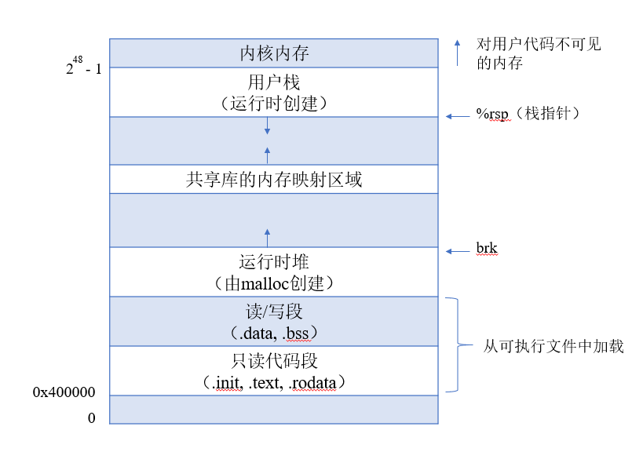

2.3请运行“LinkAddress -u 学号 姓名” 按地址循序写出各符号的地址、空间。并按照Linux下X64内存映像标出其所属各区。

（5分）
所属区 | 各符号的地址、空间（地址从小到大）
只读代码段（.init，.text，.rodata） | free 0x400600 4195840  strcpy 0x400610 4195856pstr 0x400e20 4197920  printf 0x400640 4195904  malloc 0x400650 4195920  exit 0x400660 4195936  useless 0x400757 4196183  show_pointer 0x400762 4196194  main 0x400793 4196243  pstr 0x400e20 4197920  gc 0x400e4c 4197964  cc 0x400e60 4197984
读写段（.data，.bss） | main 0x55f1ea7de8a8 94497509599400  global 0x55f1ea9e0020 94497511702560  huge array 0x55f1ea9e00e0 94497511702752  big array 0x55f22a9e00e0 94498585444576  glong 0x602088 6299784  cstr 0x6020a0 6299808  local static int 1 0x602110 6299920  gint0 0x60212c 6299948  local static int 0 0x602130 6299952
运行时堆（由malloc创建） | p2 0x42d42670 1121199728  p4 0x7f6f30455010 140115527946256  p1 0x7f6f70456010 140116601692176  p3 0x7f6f80a35010 140116876283920  p5 0x7f6eb0454010 140113380458512
用户栈（运行时创建） | argc 0x7ffe189e839c 140729311462300  local int 0 0x7ffe189e83ac 140729311462316  local int 1 0x7ffe189e83b0 140729311462320  local astr 0x7ffe189e83f0 140729311462384  argv 0x7ffe189e88d8 140729311463640  env 0x7ffe189e8900 140729311463680  argv[0] 0x7ffe189ea31c 140729311470364  ./LinkAddress.out  argv[1] 0x7ffe189ea32e 140729311470382  -u  argv[2] 0x7ffe189ea331 140729311470385  1190201008  argv[3] 0x7ffe189ea33c 140729311470396  周凡  env[0] *env 0x7ffe189ea343 140729311470403  CLUTTER_IM_MODULE=xim  env[1] *env 0x7ffe189ea359 140729311470425  LS_COLORS=rs=0:di=01;34:ln=01;36:mh=00:pi=40;33:so=01;35:do=01;35:bd=40;33;01:cd=40;33;01:or=40;31;01:mi=00:su=37;41:sg=30;43:ca=30;41:tw=30;42:ow=34;42:st=37;44:ex=01;32:*.tar=01;31:*.tgz=01;31:*.arc=01;31:*.arj=01;31:*.taz=01;31:*.lha=01;31:*.lz4=01;31:*.lzh=01;31:*.lzma=01;31:*.tlz=01;31:*.txz=01;31:*.tzo=01;31:*.t7z=01;31:*.zip=01;31:*.z=01;31:*.Z=01;31:*.dz=01;31:*.gz=01;31:*.lrz=01;31:*.lz=01;31:*.lzo=01;31:*.xz=01;31:*.zst=01;31:*.tzst=01;31:*.bz2=01;31:*.bz=01;31:*.tbz=01;31:*.tbz2=01;31:*.tz=01;31:*.deb=01;31:*.rpm=01;31:*.jar=01;31:*.war=01;31:*.ear=01;31:*.sar=01;31:*.rar=01;31:*.alz=01;31:*.ace=01;31:*.zoo=01;31:*.cpio=01;31:*.7z=01;31:*.rz=01;31:*.cab=01;31:*.wim=01;31:*.swm=01;31:*.dwm=01;31:*.esd=01;31:*.jpg=01;35:*.jpeg=01;35:*.mjpg=01;35:*.mjpeg=01;35:*.gif=01;35:*.bmp=01;35:*.pbm=01;35:*.pgm=01;35:*.ppm=01;35:*.tga=01;35:*.xbm=01;35:*.xpm=01;35:*.tif=01;35:*.tiff=01;35:*.png=01;35:*.svg=01;35:*.svgz=01;35:*.mng=01;35:*.pcx=01;35:*.mov=01;35:*.mpg=01;35:*.mpeg=01;35:*.m2v=01;35:*.mkv=01;35:*.webm=01;35:*.ogm=01;35:*.mp4=01;35:*.m4v=01;35:*.mp4v=01;35:*.vob=01;35:*.qt=01;35:*.nuv=01;35:*.wmv=01;35:*.asf=01;35:*.rm=01;35:*.rmvb=01;35:*.flc=01;35:*.avi=01;35:*.fli=01;35:*.flv=01;35:*.gl=01;35:*.dl=01;35:*.xcf=01;35:*.xwd=01;35:*.yuv=01;35:*.cgm=01;35:*.emf=01;35:*.ogv=01;35:*.ogx=01;35:*.aac=00;36:*.au=00;36:*.flac=00;36:*.m4a=00;36:*.mid=00;36:*.midi=00;36:*.mka=00;36:*.mp3=00;36:*.mpc=00;36:*.ogg=00;36:*.ra=00;36:*.wav=00;36:*.oga=00;36:*.opus=00;36:*.spx=00;36:*.xspf=00;36:  env[2] *env 0x7ffe189ea945 140729311471941  LESSCLOSE=/usr/bin/lesspipe %s %s  env[3] *env 0x7ffe189ea967 140729311471975  XDG_MENU_PREFIX=gnome-  env[4] *env 0x7ffe189ea97e 140729311471998  LANG=en_US.UTF-8  env[5] *env 0x7ffe189ea98f 140729311472015  MANAGERPID=1533  env[6] *env 0x7ffe189ea99f 140729311472031  DISPLAY=:0  env[7] *env 0x7ffe189ea9aa 140729311472042  INVOCATION_ID=bc8a3745ee8647838d536653b887feaf  env[8] *env 0x7ffe189ea9d9 140729311472089  GNOME_SHELL_SESSION_MODE=ubuntu  env[9] *env 0x7ffe189ea9f9 140729311472121  COLORTERM=truecolor  env[10] *env 0x7ffe189eaa0d 140729311472141  USERNAME=zf1190201008  env[11] *env 0x7ffe189eaa23 140729311472163  XDG_VTNR=2  env[12] *env 0x7ffe189eaa2e 140729311472174  SSH_AUTH_SOCK=/run/user/1000/keyring/ssh  env[13] *env 0x7ffe189eaa57 140729311472215  XDG_SESSION_ID=2  env[14] *env 0x7ffe189eaa68 140729311472232  USER=zf1190201008  env[15] *env 0x7ffe189eaa7a 140729311472250  DESKTOP_SESSION=ubuntu  env[16] *env 0x7ffe189eaa91 140729311472273  QT4_IM_MODULE=fcitx  env[17] *env 0x7ffe189eaaa5 140729311472293  TEXTDOMAINDIR=/usr/share/locale/  env[18] *env 0x7ffe189eaac6 140729311472326  GNOME_TERMINAL_SCREEN=/org/gnome/Terminal/screen/79e624c5_cbbf_4224_adf4_f0b57d14fd83  env[19] *env 0x7ffe189eab1c 140729311472412  PWD=/home/zf1190201008/hitics  env[20] *env 0x7ffe189eab3a 140729311472442  HOME=/home/zf1190201008  env[21] *env 0x7ffe189eab52 140729311472466  JOURNAL_STREAM=9:48322  env[22] *env 0x7ffe189eab69 140729311472489  TEXTDOMAIN=im-config  env[23] *env 0x7ffe189eab7e 140729311472510  SSH_AGENT_PID=1652  env[24] *env 0x7ffe189eab91 140729311472529  QT_ACCESSIBILITY=1  env[25] *env 0x7ffe189eaba4 140729311472548  XDG_SESSION_TYPE=x11  env[26] *env 0x7ffe189eabb9 140729311472569  XDG_DATA_DIRS=/usr/share/ubuntu:/usr/local/share/:/usr/share/:/var/lib/snapd/desktop  env[27] *env 0x7ffe189eac0e 140729311472654  XDG_SESSION_DESKTOP=ubuntu  env[28] *env 0x7ffe189eac29 140729311472681  DBUS_STARTER_ADDRESS=unix:path=/run/user/1000/bus,guid=2db87248040e60c5f8cd210e60a79102  env[29] *env 0x7ffe189eac81 140729311472769  GTK_MODULES=gail:atk-bridge  env[30] *env 0x7ffe189eac9d 140729311472797  WINDOWPATH=2  env[31] *env 0x7ffe189eacaa 140729311472810  TERM=xterm-256color  env[32] *env 0x7ffe189eacbe 140729311472830  SHELL=/bin/bash  env[33] *env 0x7ffe189eacce 140729311472846  VTE_VERSION=5202  env[34] *env 0x7ffe189eacdf 140729311472863  QT_IM_MODULE=fcitx  env[35] *env 0x7ffe189eacf2 140729311472882  XMODIFIERS=@im=fcitx  env[36] *env 0x7ffe189ead07 140729311472903  IM_CONFIG_PHASE=2  env[37] *env 0x7ffe189ead19 140729311472921  DBUS_STARTER_BUS_TYPE=session  env[38] *env 0x7ffe189ead37 140729311472951  XDG_CURRENT_DESKTOP=ubuntu:GNOME  env[39] *env 0x7ffe189ead58 140729311472984  GPG_AGENT_INFO=/run/user/1000/gnupg/S.gpg-agent:0:1  env[40] *env 0x7ffe189ead8c 140729311473036  GNOME_TERMINAL_SERVICE=:1.84  env[41] *env 0x7ffe189eada9 140729311473065  XDG_SEAT=seat0  env[42] *env 0x7ffe189eadb8 140729311473080  SHLVL=1  env[43] *env 0x7ffe189eadc0 140729311473088  GDMSESSION=ubuntu  env[44] *env 0x7ffe189eadd2 140729311473106  GNOME_DESKTOP_SESSION_ID=this-is-deprecated  env[45] *env 0x7ffe189eadfe 140729311473150  LOGNAME=zf1190201008  env[46] *env 0x7ffe189eae13 140729311473171  DBUS_SESSION_BUS_ADDRESS=unix:path=/run/user/1000/bus,guid=2db87248040e60c5f8cd210e60a79102  env[47] *env 0x7ffe189eae6f 140729311473263  XDG_RUNTIME_DIR=/run/user/1000  env[48] *env 0x7ffe189eae8e 140729311473294  XAUTHORITY=/run/user/1000/gdm/Xauthority  env[49] *env 0x7ffe189eaeb7 140729311473335  XDG_CONFIG_DIRS=/etc/xdg/xdg-ubuntu:/etc/xdg  env[50] *env 0x7ffe189eaee4 140729311473380  PATH=/usr/local/sbin:/usr/local/bin:/usr/sbin:/usr/bin:/sbin:/bin:/usr/games:/usr/local/games:/snap/bin  env[51] *env 0x7ffe189eaf4c 140729311473484  SESSION_MANAGER=local/ubuntu:@/tmp/.ICE-unix/1562,unix/ubuntu:/tmp/.ICE-unix/1562  env[52] *env 0x7ffe189eaf9e 140729311473566  LESSOPEN=| /usr/bin/lesspipe %s  env[53] *env 0x7ffe189eafbe 140729311473598  GTK_IM_MODULE=fcitx  env[54] *env 0x7ffe189eafd2 140729311473618  _=./LinkAddress.out

2.4请按顺序写出LinkAddress从开始执行到main前/后执行的子程序的名字。(gcc与objdump/GDB/EDB)（5分）
（1）main前：
00000000004005d8 <_init>
00000000004005f0 <.plt>
0000000000400600 <free@plt>
0000000000400610 <strcpy@plt>
0000000000400620 <puts@plt>
0000000000400630 <__stack_chk_fail@plt>
0000000000400640 <printf@plt>
0000000000400650 <malloc@plt>
0000000000400660 <exit@plt>
0000000000400670 <_start>
00000000004006a0 <_dl_relocate_static_pie>
00000000004006b0 <deregister_tm_clones>
00000000004006e0 <register_tm_clones>
0000000000400720 <__do_global_dtors_aux>
0000000000400750 <frame_dummy>
0000000000400757 <useless>
0000000000400762 <show_pointer>
（2）main：
0000000000400793 <main>
（3）main后：
0000000000400d80 <__libc_csu_init>
0000000000400df0 <__libc_csu_fini>:
0000000000400df4 <_fini>

第3章 各阶段的原理与方法
每阶段40分，phasex.o 20分，分析20分，总分不超过80分

3.1 阶段1的分析
程序运行结果截图：
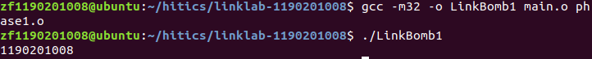
分析与设计的过程：
（1）首先使用“readelf -a phase1.o”查看elf文件内容，如图可知，.data偏移值为0x60。
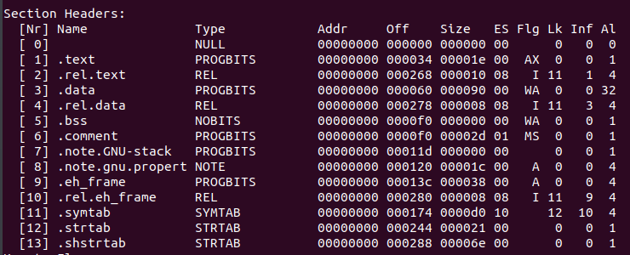
（2）生成并运行LinkBomb1程序，发现输出的字符串为“4Y1f9……”。
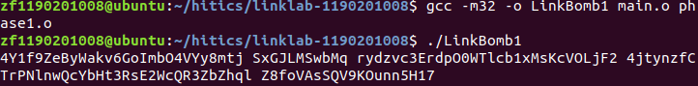
（3）使用hexedit打开phase1.o文件，根据.data偏移值为0x60找到对应区域，并确定“4Y1f9……”对应的位置，将前10个字符修改为学号“1190201008”，接下来字符的ASCII码值全部替换为“00”。修改前后如下。
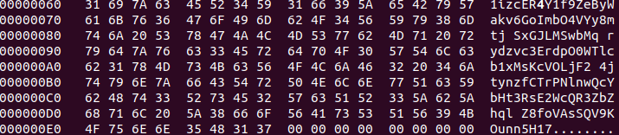
修改前
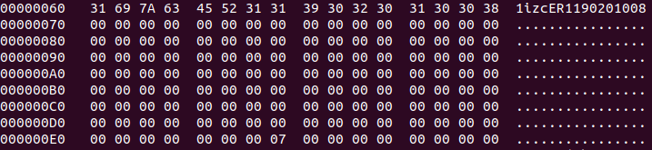
修改后

3.2 阶段2的分析
程序运行结果截图：
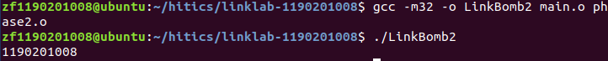
分析与设计的过程：
（1）使用objdump查看phase2.o的汇编代码，查找到UrXzUWhp和do_phase两个函数。其中，do_phase函数中的nop中需要插入操作指令使程序最终能够输出学号；UrXzUWhp函数即为题目所说的OUTPUT_FUNC_NAME函数。
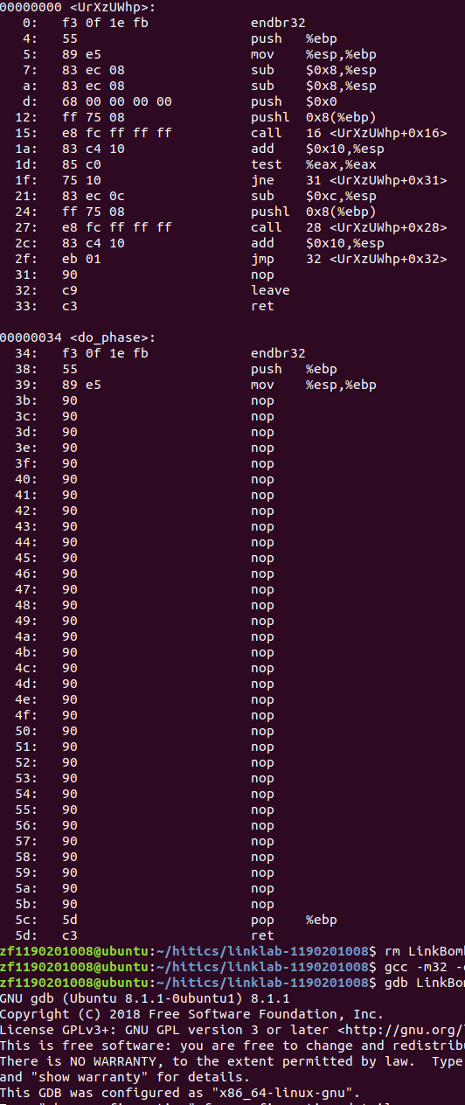
（2）阅读UrXzUWhp函数，发现在“call 0xf7eee3e0”（即调用strcmp函数）之前，将0x56626724的内容和ebp+8的内容压栈，比较结果相等则输出ebp+8的内容。由于0x56626724处存储的即为学号“1190201008”，故需要使ebp+8处内容也为“1190201008”。由此可以得出插入nop当中指令需要进行的操作：将“1190201008”存储地址压栈，然后调用UrXzUWhp函数。
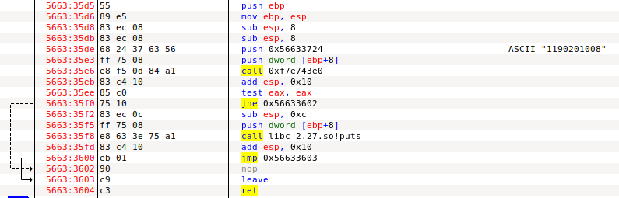
（3）编写插入操作指令LinkBomb2.s。
由于每次运行时存储地址都会发生改变，但数据之间的相对位置不改变，需要采取相对寻址的方式。首先，main函数中将do_phase函数地址存储到eax中，如图为0x56633605，有上图可知“1190201008”存储于0x56633724，相差0x11f，故添加指令“lea 0x11f(%eax),%ecx”将“1190201008”地址存到ecx中，并将其压栈。
查看UrXzUWhp函数，其地址为0x566335d1，与do_phase函数地址相差0x34，添加指令“sub $0x34,%eax”将其地址存储在eax中，在调用之。
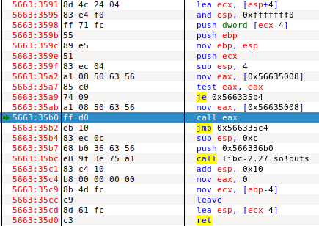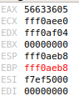
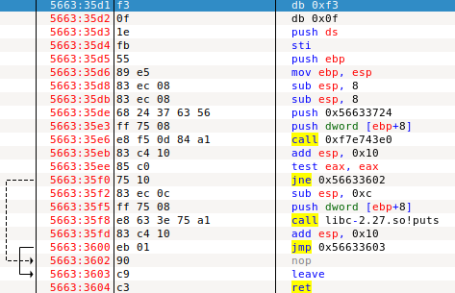
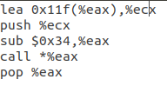
（4）编译LinkBomb2.s，使用objdump查看机器级指令。

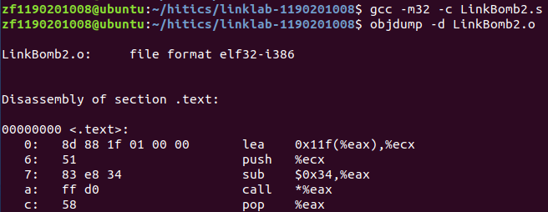
（5）使用hexedit将指令插入到do_phase函数中。
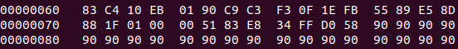

3.3 阶段3的分析
程序运行结果截图：
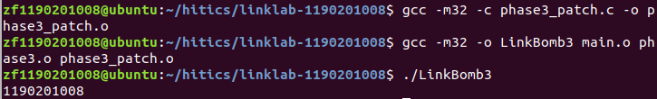
分析与设计的过程：
（1）查看do_phase函数，定位其循环部分，如下图。
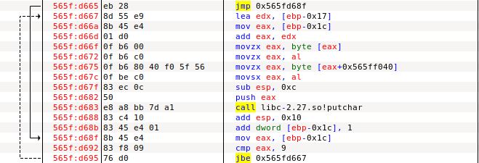
（2）运行第一次循环到“mov eax,[ebp-0x1c]”语句，此时edx存储了cookie字符串的首地址，查看寄存器内容知cookie首地址为0xffc44d01，在查看地址获得cookie内容为“gqxkoibams”。

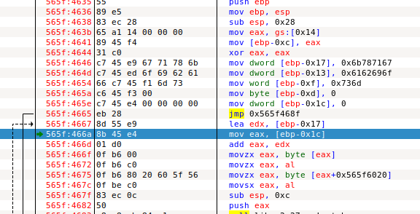
（3）使用“readelf -a phase3.o”查看得知eMVlozaMlC即为PHASE3_CODEBOOK数组，长度为256。
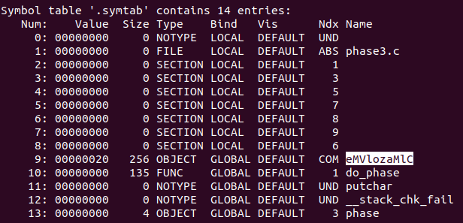
（4）查阅“gqxkoibams”的ASCII码值为“103 113 120 107 111 105 98 97 109 115”，需要在eMVlozaMlC数组中以这几个ASCII码值为下标的位置分别填写“1190201008”，其他246个位置字符随意填写即可，得到如下的phase3_patch.c的内容。

3.4 阶段4的分析
程序运行结果截图：
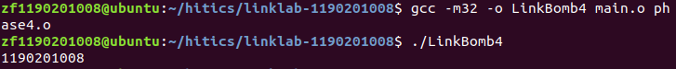
分析与设计的过程：
（1）查看do_phase函数汇编代码，确定循环位置，运行到第一次循环中的指令“mov eax,[ebp-0x1c]”，此时，edx恰好存储的是cookie的首地址，为0xff9f6541，查询地址内容得知cookie为“MCEOSVNFZH”。
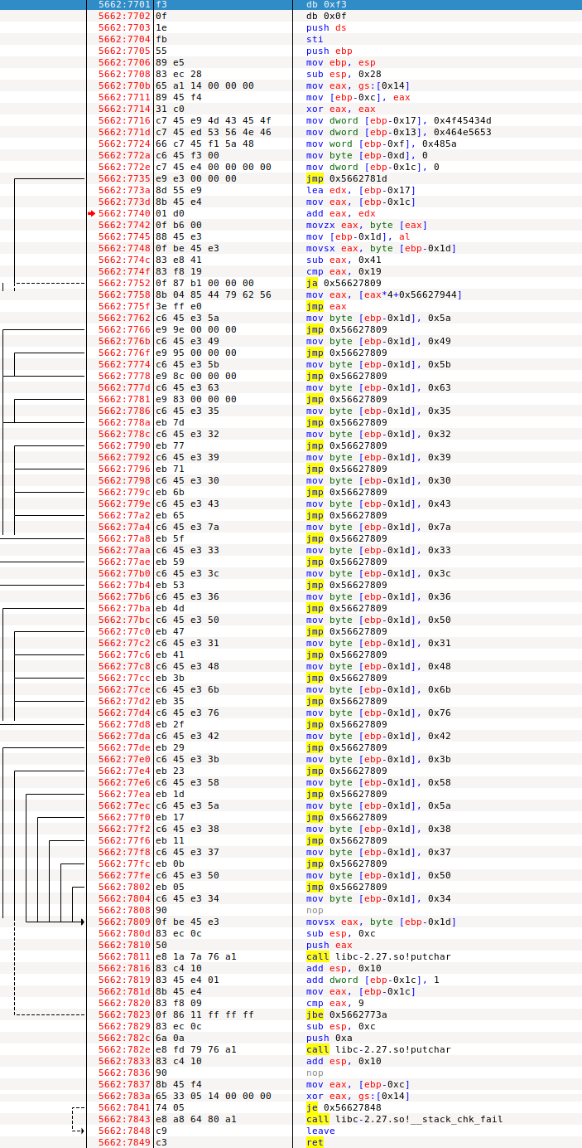
（2）当前cookie值对应ASCII码值分别为“4D 43 45 4F 53 56 4E 46 5A 48”，根据未修改的跳转表分别对应“.L12 .L2 .L4 .L14 .L18 .L21 .L13 .L5 .L25 .L7”。目标输出“1190201008”对应的ASCII值为“31 31 39 30 32 30 31 30 30 38”，根据下图汇编代码可知，修改跳转表后，cookie值对应的内容应为“.L14 .L14 .L6 .L7 .L5 .L7 .L14 .L7 .L7 .L22”。
（3）使用“readelf -a phase4.o”查看到.rodata偏移值为0x184。
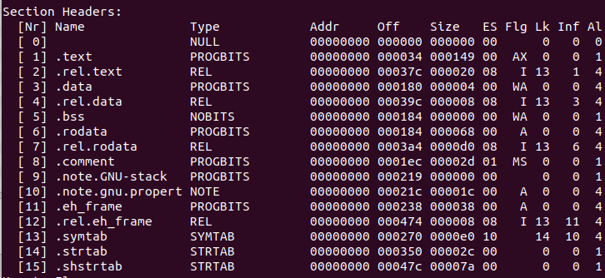
（4）使用hexedit编辑phase4.o文件。先定位到.rodata，找到.L0~.L25分别对应61~103，将其中“.L12 .L2 .L4 .L14 .L18 .L21 .L13 .L5 .L25 .L7” 跳转的地址分别改为“.L14 .L14 .L6 .L7 .L5 .L7 .L14 .L7 .L7 .L22”的地址即可。
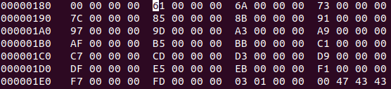
修改前
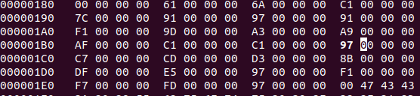
修改后

3.5 阶段5的分析
程序运行结果截图：
分析与设计的过程：
（1）使用readelf查看phase5.o信息，.rel.rodata偏移量为0x5f0，.rel.text偏移量为0x550。
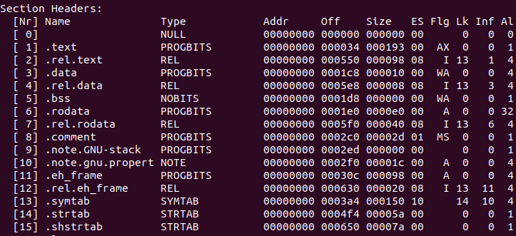
（2）通过readelf还可以发现.rel.rodata中第一行信息缺失。根据下面几行信息可以推得第一行offset为0xc0，Info为0x201，修改如下图。
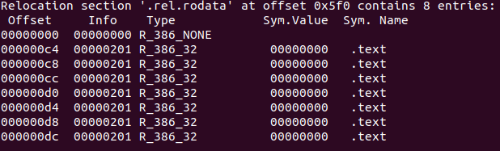
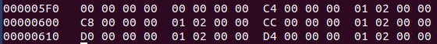
修改前
修改后
（3）通过readelf可知，.rel.text中有8行缺失，且可以知道全局变量MWePKR、CODE、BUF以及函数transform_code、strlen、generate_code、puts的Info，从而得到MWePKR、CODE、BUF的type为01，transform_code、strlen、generate_code、puts的type为02。
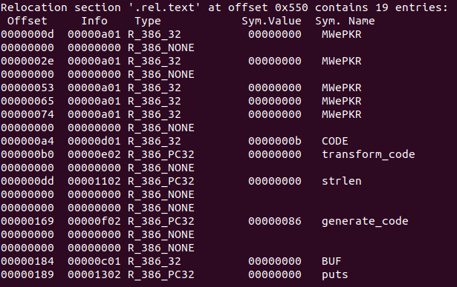
（4）查看符号表，确定函数和全局变量在其中的Num。同时根据.rel.text已知的行，推测得MWePKR即为TRAN_ARRY，uBaPoV即为FDICT，uBaPoV的Info应为0b01。
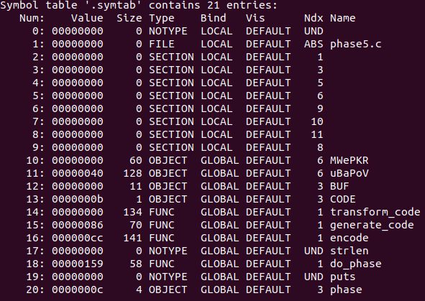
（5）通过objdump获取phase5.o的汇编代码，对照代码以及题目所给的程序框架确定.rel.text每一行对应的位置（其中//注释为已知信息，//*为推测出的缺失信息），从而获取偏移量。
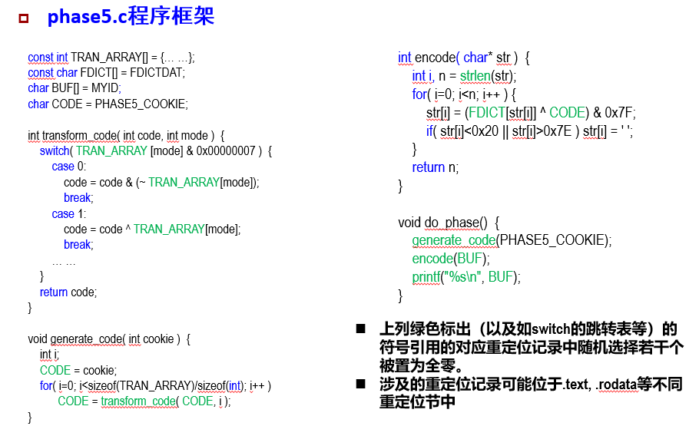
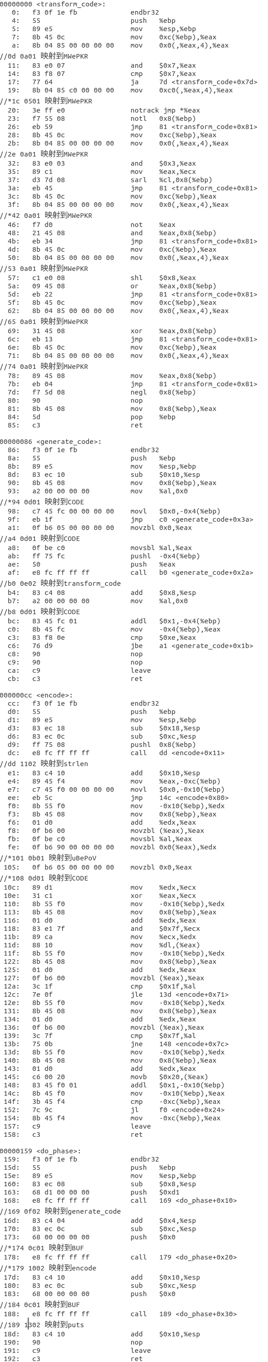
（6）根据以上得到的信息，利用hexedit在.rel.text处（偏移量为0x550）开始填补指令。
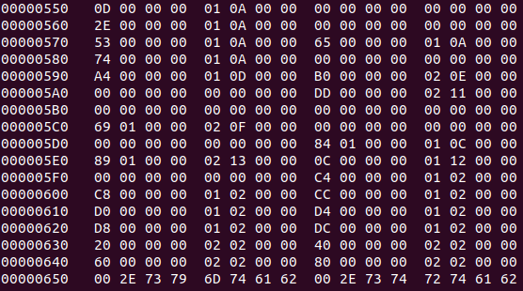
修改前
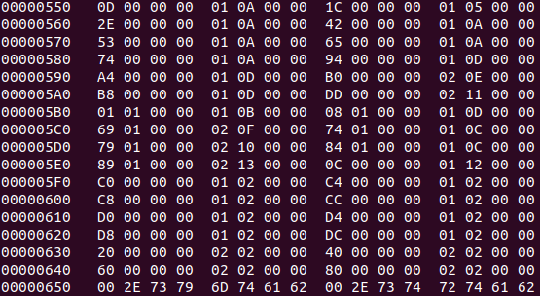
修改后

第4章 总结

4.1 请总结本次实验的收获
（1）学会了使用readelf工具查看elf可重定位目标文件。
（2）学会了使用hexedit工具编辑.o文件。
（3）对链接过程和elf头文件内容有了更加清晰的认识。

4.2 请给出对本次实验内容的建议
希望老师实验前能将链接那块的内容在讲一下，之前讲得太早，很多东西有点忘了，做实验的时候有重新回去学了一遍。

参考文献

为完成本次实验你翻阅的书籍与网站等
[1] 林来兴. 空间控制技术[M]. 北京：中国宇航出版社，1992：25-42.
[2] 辛希孟. 信息技术与信息服务国际研讨会论文集：A集[C]. 北京：中国科学出版社，1999.
[3] 赵耀东. 新时代的工业工程师[M/OL]. 台北：天下文化出版社，1998 [1998-09-26]. http://www.ie.nthu.edu.tw/info/ie.newie.htm（Big5）.
[4] 谌颖. 空间交会控制理论与方法研究[D]. 哈尔滨：哈尔滨工业大学，1992：8-13.
[5] KANAMORI H. Shaking Without Quaking[J]. Science，1998，279（5359）：2063-2064.
[6] CHRISTINE M. Plant Physiology: Plant Biology in the Genome Era[J/OL]. Science，1998，281：331-332[1998-09-23]. http://www.sciencemag.org/cgi/ collection/anatmorp.

